Lezione recitata
GIAIME E LUIGI PINTOR | Agire in modo utile
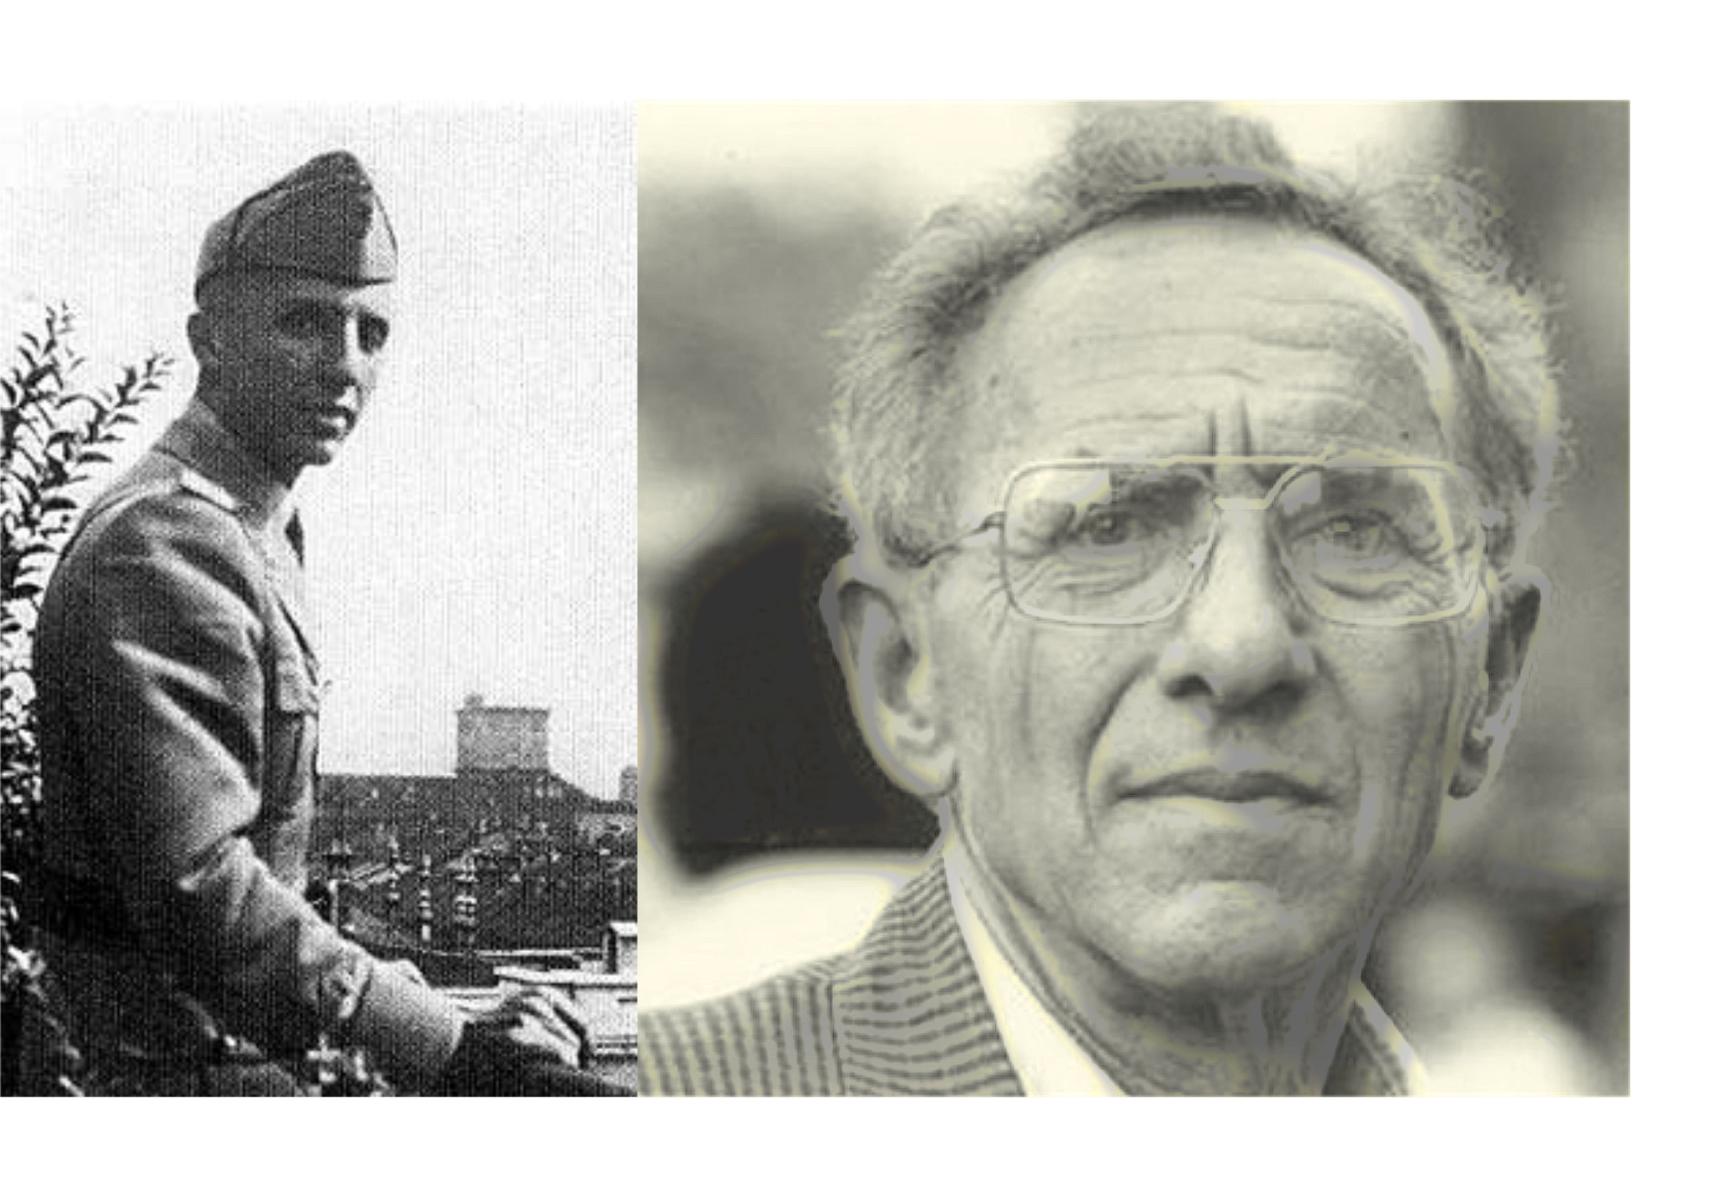
di Leonardo Casalino
con Marco Gobetti

una produzione di
Compagnia Marco Gobetti
in collaborazione con
Centro studi Piero Gobetti
SINOSSI DELLA LEZIONE | Giovane brillante intellettuale, protagonista dell’attività editoriale della casa editrice Einaudi, la figura di Giaime Pintor (1919-1943) è spesso stata assorbita dalla sua morte agli albori della Resistenza italiana. La lezione recitata “GIAIME E LUIGI PINTOR - Agire in modo utile” vuole invece tracciare la figura di un personaggio meno lineare e ben più complesso, esempio di una nozione del rapporto tra intellettuali e politica fondata sul carattere critico, si potrebbe dire illuministico, del contributo della cultura alla lotta politica. Al centro della sua vita vi è stata la Seconda Guerra mondiale, chiave di volta di un intero periodo storico e punto di partenza per la riconsiderazione del ruolo dell’intellettuale, come egli spiegherà a suo fratello Luigi nella sua ultima lettera. Una lettera destinata a pesare non poco nelle scelte di Luigi Pintor (1925-2003), il quale diventerà partigiano nella Roma occupata dai nazisti e sarà arrestato e condannato a morte. L’arrivo in città degli americani lo salverà e Luigi potrà cominciare la sua esperienza di militante comunista e di apprezzato giornalista de “L’Unità”. Nel 1969 sarà radiato dal partito per essere stato uno dei promotori della rivista “Il Manifesto”. Nel 1971 sarà il fondatore de “Il Manifesto quotidiano” di cui rimarrà la firma più importante e amata sino alla morte nel 2003. Negli ultimi anni della sua vita Luigi Pintor pubblicherà quattro brevi romanzi, in cui le sue straordinarie qualità di scrittura delineeranno la figura di un uomo pervaso da un senso tragico della vita mai separato, però, dalla passione per l’impegno politico e la lotta per la difesa dei diritti dei più deboli. La lezione, dunque, a partire dalle pagine più belle scritte da Giaime e Luigi, racconta la vita di due fratelli che grazie al loro rigore intellettuale hanno fornito un esempio di quanto sia importante il legame tra la politica e la cultura.
(Il testo della lezione è pubblicato nel volume LEZIONI RECITABILI - Vittorio Foa, Leone Ginzburg, Emilio Lussu,Giaime e Luigi Pintor, Camilla Ravera,Umberto Terracini: ritratti da dirsi – di Leonardo Casalino Edizioni SEB27)
L’AUTORE | LEONARDO CASALINO | Storico, Professeur des universités en études italiennes à l’Université Grenoble Alpes. Si è laureato e ha conseguito un Dottorato in Storia Contemporanea all‟Università di Torino. Fra le sue molte pubblicazioni: “Influire in un mondo ostile. Biografia politica di Franco Venturi”; con A. Giacone, “Manuale di storia politica dell‟Italia repubblicana (dal 1946 ad oggi); con B. Aiosa-Poirier, “Les années quatrevingt et le cas italien”; “Lezioni recitabili. Vittorio Foa, Leone Ginzburg, Emilio Lussu, Giaime e Luigi Pintor, Camilla Ravera, Umberto Terracini: ritratti da dirsi”; “Scomporre la realtà – Lo sguardo inquieto di Leonardo Sciascia sull‟Italia degli anni Settanta e Ottanta; con Ugo Perolino e Altri, “Il caso Moro Memorie e narrazioni”. Con Marco Gobetti è autore del testo teatrale “Carlo, Ettore, Maria e la Repubblica – Storia d’Italia dal 1945 a oggi”. | L’ATTORE | MARCO GOBETTI | Drammaturgo, attore e regista attivo dagli anni ‘90, coniuga da sempre l’attività di prosa nei teatri a quella su strada. A partire dal 2000 inventa il Teatro Stabile di Strada®, con cui tenta di contaminare il sistema teatrale, e fonda la Compagnia Marco Gobetti.  Fra i suoi testi e spettacoli, “In-Ec-Cesso – Una bomba per cintura”, “Cristo muore in fabbrica: è solo un altro incidente”, “L’anciové sota sal”, “Bestiame etimologico”, “La tragedia della libertà”, “Un carnevale per Sole e Baleno” (premio NdN 2014).  Fra i progetti, “Dove sono nato non lo so – Una settimana di lettura accampata tra i filari in occasione del centesimo anniversario della nascita di Cesare Pavese”. Come attore ha lavorato, fra tutti, con Leo Muscato, da cui è stato diretto in “Terra dei miracoli”, “Io e Matteo”, “Romeo & Giulietta – Nati sotto contraria stella”, “Come vi piace” e “Il nome della Rosa” (produzioni, queste ultime, del Teatro Stabile di Torino). Nel cinema ha interpretato Alej ne “I Demoni di San Pietroburgo”, per la regia di Giuliano Montaldo.
IL PROGETTO “Lezioni Recitate” | www.lezionirecitate.wordpress.com
DI COSA SI TRATTA | Un attore recita una lezione sulla base di un testo preparato da uno storico – o da un antropologo, un archeologo, uno studioso di letteratura -, a cui dà corpo, voce, interpretazione.
Le lezioni, di 50 minuti, sono rivolte principalmente alle scuole, ma possono essere dedicate a qualunque pubblico e dunque sono state e sono realizzate pure in circoli, teatri, centri di studio e di incontro, librerie, biblioteche, bar, su strada; e in ogni luogo in cui possa nascere un rapporto significativo fra attore e pubblico. Nel caso di recite nelle scuole, per quanto riguarda la quantità di studenti, non c'è un numero limite: le lezioni sono realizzabili nella singola classe o in luogo che contenga più classi riunite. La compagnia può predisporre adeguata amplificazione, qualora sia necessario. Le recite possono anche avvenire facendo uso delle condizioni di luce (naturale e non) già esistenti. L'attore recita sino a 2 lezioni nella stessa giornata, con una pausa di almeno un'ora e mezza fra la prima e la seconda recita.
ORIGINI E SVILUPPO | Lezioni Recitate è un progetto nato nel 2011; promosso da Consiglio Regionale del Piemonte – Comitato Resistenza e Costituzione, è stato realizzato dalla Compagnia Marco Gobetti in collaborazione con il Centro studi Piero Gobetti; e successivamente con Unione culturale Franco Antonicelli, Parco Paleontologico Astigiano, ASTISS - Polo Universitario Asti Studi Superiori, Istituto di studi storici Gaetano Salvemini.
Dal 2016 il repertorio delle Lezioni Recitate si è arricchito, andando a toccare – oltre alla storia - la disciplina dell’archeologia; nel 2018 i titoli in repertorio diventano undici, con l’allestimento – pure nell’ambito del progetto “Riprendo la Storia – Conflitti, lavoro e migrazioni dalle Langhe al mondo” – di quattro nuove lezioni recitate, ascrivibili alla storia, all’archeologia, alla letteratura e all’antropologia.
LA COMPAGNIA MARCO GOBETTI | www.compagniamarcogobetti.com
Nata nel 2008 per iniziativa di Marco Gobetti, che intese sviluppare e condividere con altri artisti suggestioni, poetica e azione derivanti dal lavoro del decennio precedente, l’Ass. cult. Compagnia Marco Gobetti si caratterizza come luogo di scambio e incontro fra artisti diversi per percorsi ed esperienze: un gruppo eterogeneo, variabile e modulabile a seconda dei progetti intrapresi.
La Compagnia coniuga urgenza, spirito avventuroso e rigore artistico degli attori e mira a suscitare lo stupore del pubblico utilizzando strumenti e atti non canonici ed essenziali. Negli ultimi anni ha sviluppato un'opera tesa a trovare nuove modalità per il racconto orale della storia, che ha dato vita a progetti quali le "Lezioni recitate", "Raccontare la Repubblica" (comprensivo quest'ultimo di un laboratorio storico-teatrale di creazione pubblica per cittadini e dello spettacolo "Carlo, Ettore, Maria e la Repubblica - Storia d'Italia dal 1945 a oggi", tratto dal volume Raccontare la Repubblica"); più recente è “Riprendo la storia”, nell’ambito del quale è nato lo spettacolo “Gaddus alla Guerra Grande – monologo per un attore e un mimo” (tratto da “Diario di guerra e di prigionia” di C.E. Gadda) e si sono realizzate quattro nuove Lezioni Recitate.
Fra gli altri spettacoli: “Amore assalì il bestiame”, “Il pasto”, “Voglio un pappagallo – Matthew Smith: il p(r)ezzo della vita di un uomo”, “In-Ec-Cesso – Una bomba per cintura”, “La memoria non è mai cimitero – I meccanismi della Shoah nella storia dell’uomo”, “Cristo muore in fabbrica: è solo un altro incidente”, “L’anciové sota sal”, “Bestiame etimologico”, “1863-1992 | Di Giovanni in oltre – Storia d’Italia e di persone da Giovanni Corrao a Giovanni Falcone”, “La tragedia della libertà”, “Un carnevale per Sole e Baleno” (premio NdN 2014), “Lo stagno”, “Tempesta 1944-45 – Nino racconta la Resistenza di Mario Costa”.
Fra i progetti: “I Santi sulla strada”, “Dove sono nato non lo so – Una settimana di lettura accampata tra i filari in occasione del centesimo anniversario della nascita di Cesare Pavese”, “La vera storia di Hilario Halubras”, “Metamorfosi su strada – Lugano, 3 settembre 2011”, “Lezioni recitate”, “Il comico e la vita – Da un saggio del filosofo Carlo Sini nasce una creazione pubblica”, “Il pensiero politico: letture integrali in vetrina – Prima e seconda puntata: La conquista del pane di Pëtr Alekseevič Kropotkin e Compendio del Capitale di Carlo Cafiero”; “Teatro Stabile di Strada®”, “Azionate Empatie Urbane®”, “Nuove oralità”, “La Tragedia della Libertà – laboratorio di creazione pubblica per studenti delle scuole superiori”, “Dal Monferrato al mondo passando per l’Etiopia”, “Festa dell’umanità”, “Teatrosustrada.2015”, “Teatrosustrada.2016”, “Teatrosustrada.2017”, “Teatrosustrada.2018/19”.

